进销存系统
代码度量数据文档

学 院：南京大学软件学院
成 员：邹卓晋 张苏可 吴超月 罗瑶
完成日期：2014年12月2日

目录
1. Total lines of code 3
1. Client 3
2. Server 3
2. Lines of code and comment 3
1. Client 3
2. Server 3
3. Gross lines of code 4
1. Client 4
2. Server 4
4. Number of method 4
1. Client 4
2. Server 4
5. 其他metrics截图 5
1. Client 5
2. Server 5

Total lines of code

Client
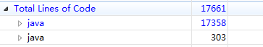

Server
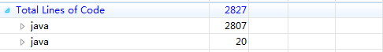

Lines of code and comment

Client


Server


Gross lines of code

Client


Server


4. Number of method

Client

Server

其他metrics截图

Client
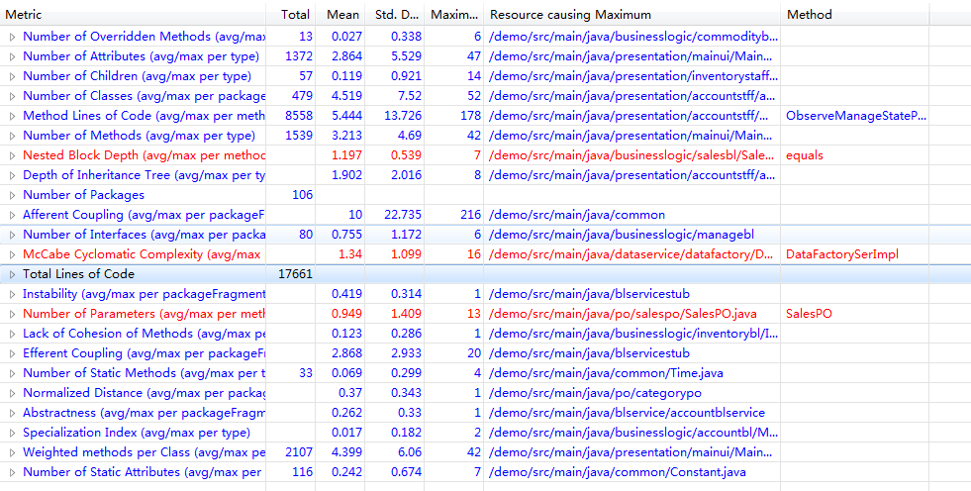

Server
